Лекция №2. Вакуум и катоды.

I. Вакуум
Как следует из названия – электровакуумные приборы – работа этих приборов связана с прохождением электрического тока в вакууме. В принципе вакуум - хороший изолтор. Электрическая прочность вакуумного промежутка достигает 10кВ/мм. Однако из курса физики нам известно, что ток в вакуумном промежутке происходит за счет направленного движения в электрическом поле свободных электронов и ионов остаточного газа. При этом электроны должны инжектироваться в этот промежуток от постороннего источника, называемого катодом.
Так что же такое вакуум?
Вакуум (в переводе с греческого- пустота)— это среда свободная от вещества. В технике и прикладной физике под вакуумом понимают среду, содержащую газ при давлении значительно ниже атмосферного.
Рассмотрим сначала газ. Свойства газов при низком давлении изучаются в физике вакуума, которая является разделом молекулярно-кинетической теории газов. Основой физики вакуума являются следующие постулаты:
- газ состоит из отдельных движущихся молекул:
- существует постоянное распределение молекул газа по скоростям;
- при движении молекул газа нет преимущественных направлений, пространство газовых молекул изотропно;
- температура газа – величина, пропорциональная средней кинетической энергии его молекул;
- при взаимодействии с поверхностью твердого тела молекула газа адсорбируется.
Когда между поверхностью и газовой средой существует энергетическое и адсорбционное равновесие, каждой адсорбированной молекуле соответствует одна десорбированная молекула с противоположным направлением вектора скорости, а суммарное изменение количества движения ΔК адсорбированной и десорбированной молекул равен
ΔК=2mvcosΘ,
где Θ – угол между нормалью к поверхности и вектором скорости.
Состояние газа определяется тремя параметрами: давлением P, объемом V и температурой T.
Под давлением газа понимают средний импульс ΔК, передаваемый молекулами газа единице площади стенки сосуда ΔА в единицу времени Δt.
Уравнение состояния идеального газа, в котором молекулы представлены как упругие материальные частицы, а силы межмолекулярного взаимодействия отсутствуют, носит название Менделеева — Клайперона и имеет следующий вид:
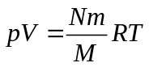

где
N — число молекул;
m — масса одной молекулы;
M — масса газа, выраженная в тех же единицах, что и m, и численно равная его молекулярной массе;
R — универсальная газовая постоянная, численное значение которой зависит от выбранной системы единиц.
В системе СИ:
R= 8,3146 * 10³ Дж/(К*кмоль), а давление измеряется в Паскалях (Па). Всеобщее распространение получила внесистемная единица измерения давления — мм рт. ст. (тор). Соотношения между единицами измерения давления приведены в таблице 1

Единицы давления
 | Паскаль  (Pa, Па) | Бар  (bar, бар) | Техническая атмосфера  (at, ат) | Физическая атмосфера  (atm, атм) | Миллиметр ртутного столба  (мм рт. ст., mm Hg, Torr, торр)
1 Па | 1 Н/м2 | 10−5 | 10,197·10−6 | 9,8692·10−6 | 7,5006·10−3
1 бар | 105 | 1·106 дин/см2 | 1,0197 | 0,98692 | 750,06
1 ат | 98066,5 | 0,980665 | 1 кгс/см2 | 0,96784 | 735,56
1 атм | 101325 | 1,01325 | 1,033 | 1 атм | 760
1 мм рт. ст. | 133,322 | 1,3332·10−3 | 1,3595·10−3 | 1,3158·10−3 | 1 мм рт. ст.

Как известно, молекулы газа находятся в постоянном беспорядочном движении. С точки зрения кинетической теории давление газа есть суммарный импульс, который в следствии теплового движения сообщается ударами молекул газа в единицу времени единице поверхности стенок сосуда, содержащего газ. Связь давления с тепловым движением молекул выражается следующим уравнением:
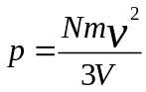 или
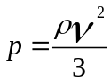
где 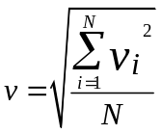- средняя квадратичная скорость теплового движения молекул, а
ρ=Nm/V – плотность газа.
Средняя квадратичная скорость молекул газа определяется температурой газа Т
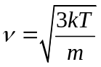,
k=1,38*10⁻¹⁶ эрг/K – постоянная Больцмана, связывающая температуру с энергией..
Тепловое движение молекул газа сопровождается не только ударами молекул о стенки сосуда, но и их взаимными столкновениями. Т. к. при соударении молекул со стенками сосуда и между собой происходит изменение их скорости как по величине, так и по направлению, то скорость молекул газа описывается максвелловским распределением (рис.)
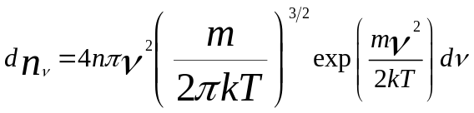,
где dn_{г} – количество молекул, имеющих скорость от υ до υ+d υ.
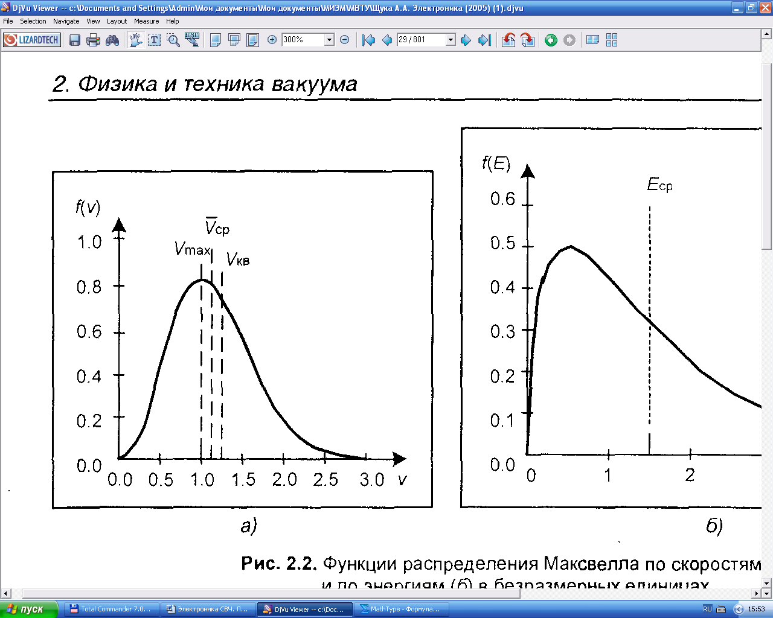
Функция распределения Максвелла по скоростям

В следствии этого путь молекулы газа при тепловом движении представляет собой, вообще говоря, пространственную ломаную линию (рис.1), прямолинейные участки которой соответствует свободному пути молекул (без столкновений). Среднее расстояние, проходимое молекулами, между двумя столкновениями средней длиной свободного пробега λ. Поскольку молекулы реального газа обладают конечными размерами, средняя длина свободного пробега зависит от молекулярной концентрации газа и размеров самих молекул. Согласно кинетической теории средняя длина свободного пробега выражается следующей формулой:
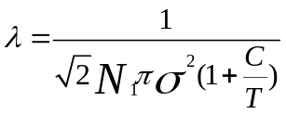
где N₁ – молекулярная концентрация;
σ – эффективный диаметр молекулы;
Т – абсолютная температура;
С – постоянная, зависящая от рода газа.
Длина свободного пробега обратно пропорциональна молекулярной концентрации и эффективному поперечному сечению молекулы, а множитель (1+С/T) учитывает уменьшение эффективного диаметра молекул при повышении температуры газа.
Длина свободного пробега молекулы воздуха при температуре 0°С и давлении 1*10⁵ Па (750 мм рт. ст.) составляет 5,98*10⁻⁸ м.. Используя объединенный газовый закон, можно придти к выводу, что длина свободного пробега λ при неизменной температуре обратно пропорциональна давлению р. В таблице 2 приведены средние длины свободного пробега молекул воздуха при температуре 25С при понижении давления.
Табп.2. Значения средней длины свободного пробега молекул воздуха
Давление воздуха |  | Средняя длина свободного пробега молекулы воздуха при Т=25°С
Па | мм. рт. ст.
1*10⁵ | 750 | 6,2*10⁻⁸ м | ~0,06 мкм
1,333*10² | 1 | 4,6*10⁻⁵ м | 46 мкм
1*10² | 7,5*10⁻¹ | 6,2*10⁻⁵ м | 62 мкм
1*10 | 7,5*10⁻² | 6,2*10⁻⁴ м | 0,6 мм
1 | 7,5*10⁻³ | 6,2*10⁻³ м | 6,2 мм
1*10⁻¹ | 7,5*10⁻⁴ | 6,2*10⁻² м | 62 мм
1*10⁻² | 7,5*10⁻⁵ | 6,2*10⁻¹ м | 620 мм
1*10⁻³ | 7,5*10⁻⁶ | 6,2*10⁰ м | 6,2 м
1*10⁻⁴ | 7,5*10⁻⁷ | 6,2*10¹ м | 62 м
1*10⁻⁵ | 7,5*10⁻⁸ | 6,2*10² м | 620 м
1*10⁻⁶ | 7,5*10⁻⁹ | 6,2*10³ м | 6,2 км

По мере удаления газа из сосуда, т.е. уменьшения концентрации молекул N, длина свободного пробега λ увеличивается, и наступает такой момент, когда λ становится значительно больше расстояния d между стенками сосуда. При λ>>d взаимные столкновения между молекулами газа практически прекращаются, и молекулы без столкновений по прямой перелетают с одного участка стенки сосуда на другой.
В связи с этим степень вакуума характеризуется соотношением между длиной свободного пробега молекул газа λ и характерным размером среды d. Под d может приниматься расстояние между стенками вакуумной камеры, диаметр вакуумного трубопровода и т. д. В электровакуумных приборах под d понимают расстояние между электродами. В зависимости от величины соотношения λ/d различают низкий (λ/d <<1), средний (λ/d ≈1) и высокий (λ/d >>1) вакуум. При практической работе в производстве электровакуумных приборов степени вакуума характеризуются значениями давлений, указанными в табл.3.

Табл.3. Степени вакуума в зависимости от трудности их достижения.

Степень вакуума |  | Низкий | Средний | Высокий | Сверхвысокий
Область давлений | Па | >10 | 10 – 10⁻¹ | 10⁻² – 10⁻⁵ | <10⁻⁵
Область давлений | мм. рт. ст. | >10⁻¹ | 10⁻¹ – 10⁻³ | 10⁻⁴ – 10⁻⁷ | <10⁻⁷

Внутри электровакуумных приборов при их изготовлении обеспечивается высокий вакуум, и они надежно работают при давлениях 10⁻⁶ – 10⁻⁸ мм рт.ст. Получение , измерение и поддержание вакуума являются процессами вакуумной техники, обеспечивающие надежную работу электронных приборов. Поэтому перед разработчиками и изготовителями ЭВП сначала стоит задачи обеспечения столь высокого вакуума, а также совместно с разработчиками и изготовителями аппаратуры – задача сохранения вакуума в процессе эксплуатации прибора.
В основу процессов получения высокого вакуума положено два основных принципа:
- удаление газов из откачиваемого объема;
- связывание молекул газа на стенках прибора специальными материалами.
Поскольку получить такой вакуум внутри прибора достаточно трудно, то при изготовлении ЭВП для создания необходимого вакуума используется значительное количество специального технологического оборудования:
- Термические установки водородного и вакуумного отжига деталей и узлов.
Предназначены для предварительного обезгаживания деталей и узлов, поступающих на сборку ЭВП, в среде водорода и вакууме при нагреве до температуры 700 - 800°С, в результате чего удаляется газ, растворенный в глубине материала.
- Различного типа термическое оборудование для высокотемпературной пайки в среде водорода, формер-газе и вакууме, применяемые при сборке изделий для соединения предварительно изготовленных узлов.
- Установки лазерной, электронно-лучевой и аргонно-дуговой сварки.
- Гелевые течеискатели, с помощью которых производится проверка соединений на вакуумную плотность.
- Откачные посты, обеспечивающие откачку изделий до давления ниже 5*10⁻⁷ мм рт. ст. Откачные посты оборудованы системой откачки, включающие в себя форвакуумный и высоковакуумный насосы, а также систему клапанов, обеспечивающих подключение насосов к объекту откачки в зависимости от степени вакуума в нем. В качестве форвакуумных насосов, обеспечивающих откачку, присоединенного к откачному посту объекта, от атмосферного давления до давления 10⁻²тор обычно используют роторные насосы, а для высоковакуумной откачки до давления ниже 10⁻⁷ ⁻тор в откачных постах прменяются магниторазррядные (ионные) насосы.
Устройство магниторазрядного насоса, который состоит из двух катодных пластин, изготовленных из химически активного металла – титана, и расположенного между ними анода, ячейстой формы. Из-за наличия внешнего магнита внутри насоса создается магнитное поле, силовые линии которого направлены перпендикулярно поверхности катода и параллельно осям ячеек анода. На анод насоса подается положительное напряжение относительно катода.

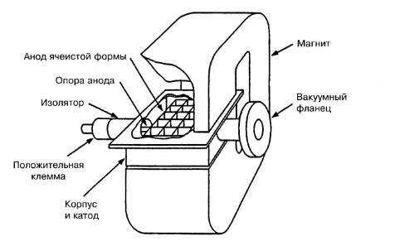
Рис.5. Устройство магниторазрядного насоса.

Электроны, двигаясь по спирали вокруг силовых линий магнитного поля ионизируют молекулы газа. Освобожденные в результате ионизации электроны участвуют в дальнейшей ионизации других молекул газа теряют часть энергии и попадают на анод. Положительные ионы ускоряются электрическим полем и попадают на катод, взаимодействуя с титаном., в результате чего возникают следующие механизмы откачки:
- ионная бомбардировка распыляет материал титанового катода, который оседает в виде пленки на поверхности анода и ведет себя как газопоглотитель адсорбируя реактивные газы, такие как азот, кислород и водород;
- энергия некоторых ионов достаточно высока, чтобы они углубились в титановую поверхность катода и адсорбировались в ней путем ионной имплантации, что характерно для всех типов газов.
- Применение в изделиях технологических насосов, которые осуществляют докачку ЭВП, снятого с откачного поста, в процессе его дальнейшего изготовления, включающего в себя тренировку, технологический прогон и т.д. После окончания технологического процесса изготовления эти насосы отделяются от приборов при сохранении вакуума внутри его.
В ряде приборов, особенно работающих при напряжениях 15 – 20 кВ и выше, для поддержания необходимого вакуума обычно используют встроенные малогабаритные магниторазрядные насосы, которые работают постоянно во время работы ЭВП и поглощают выделяющиеся при этом газы. . На рис. 6. Приведена конструкция магниторазрядного насоса, использованного в мощной импульсной ЛБВ.
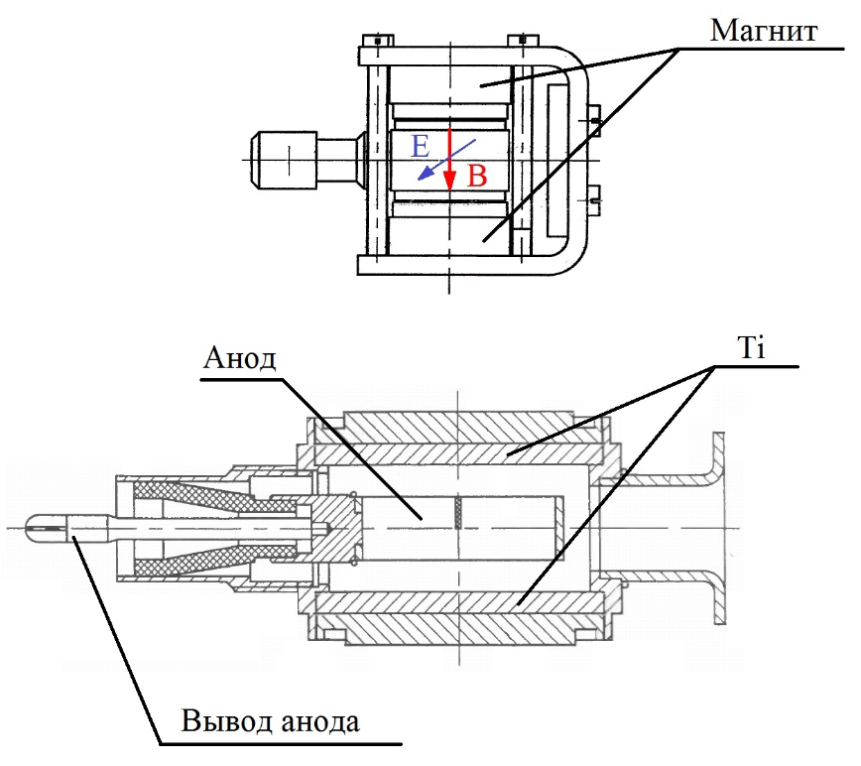
Рис. :6. Вакион

.В других приборах, в которых вероятность выделения газа меньше, для поддержания вакуума часто применяют специальные устройства, называемые газопоглотителями или геттерами. В конструкции геттера имеется активный материал (обычно титан), который абсорбирует и связывает молекулы выделившегося газа.

II. Катоды
Как уже отмечалось выше для прохождения электрического тока в вакууме между двумя электродами, к которым приложено электрическое поле, необходимо наличие источника свободных электронов. Отрицательный электрод электровакуумных и газоразрядных приборов, служащий для испускания электронов в межэлектродное пространство, называется катодом. В зависимости от механизма испускания различают термокатоды, фотокатоды, автокатоды и др. В приборах СВЧ наибольшее распространение получили термокатоды. Это означает, что для работы такого катода его необходимо нагреть до высокой температуры. По методу нагрева различают прямонакальные катоды и катоды косвенного нагрева. Прямонакальный катод нагревается за счет тока, пропускаемого непосредственно через катод (рис.7).
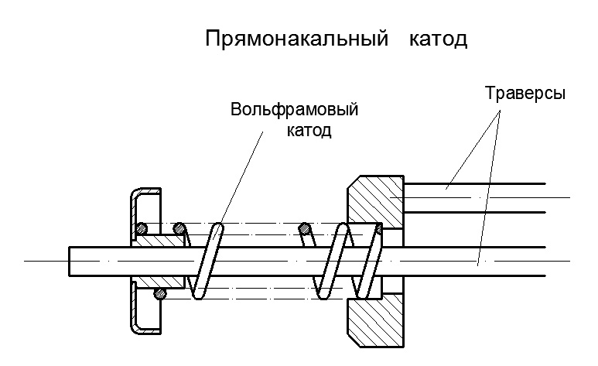
Рис.7. Прямонакальный металлический катод

В конструкции катода косвенного нагрева имеется специальное устройство, называемое подогревателем, через который проходит электрический ток, а катод нагревается от подогревателя за счет излучения и теплопроводности (рис.8).
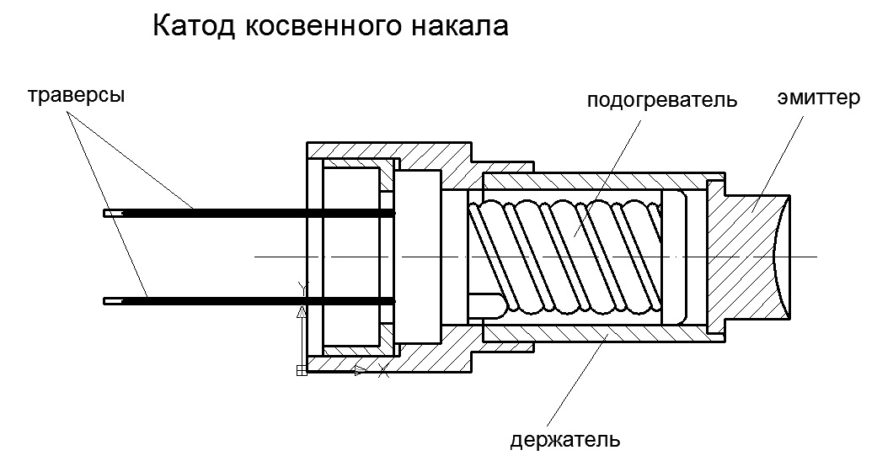
Рис.8. Катод косвенного накала, используемый в ЛБВ

Рассмотрим ЭВП, состоящий из термокатода и анода. Рассмотрим классическую диаграмму энергетических уровней электронов вблизи поверхности катода, изображенную на рис. 9.
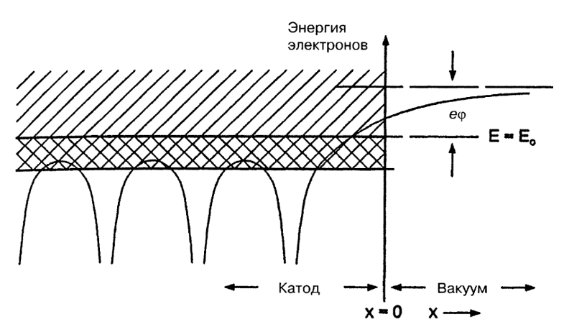
Рис.9. Диаграмма энергетических уровней электронов вблизи поверхности металла

Параболические кривые изображают примыкающие к атомам энергетические уровни электронов. Энергетические уровни сливаются, образуя зону проводимости. При абсолютном нуле ни один из электронов не обладает энергией, большей чем Е₀, которая является верхним уровнем зоны проводимости и называется энергией Ферми. Разница между верхним уровнем энергии Ферми электрона в катоде и уровнем энергии электрона в вакууме вблизи катода называется работой выхода. На свободные электроны, стремящиеся покинуть твердое тело, действует электрическое поле, препятствующее их выходу в окружающую среду. Если же электрон покидает поверхность катода, то затрачивается работа, называемая работой выхода, которая измеряется в электрон-вольтах. Условие, при котором электрон может покинуть поверхность тела
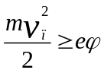
m – масса электрона
v₁ – проекция скорости электронов на нормаль к поверхности
eφ – работа выхода.
При нормальной температуре Т=300°К энергия теплового движения электронов, имеющихся внутри материала катода, в несколько десятков раз меньше работы выхода. И, соответственно, электроны не могут выйти из катода на значительное расстояние. При нагревании вещества скорость электронов быстро возрастает и, когда проекция скорости на нормаль к поверхности достигнет величины 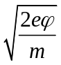, электроны вылетают за пределы поверхности. Температурная зависимость плотности термоэмиссии электронов выражается уравнением Ричардсона – Дешмана:
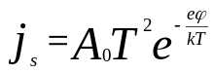
где j_{s} – максимальная плотность тока эмиссии (ток насыщения), А/см²;
А₀=120 А*см⁻²*град⁻²;
Т – температура эмитирующей поверхности катода, °К;
k=8,62*10⁻⁵ эВ/K – постоянная Больцмана
На рис.10 приведен график зависимости тока, получаемого с катода при постоянном напряжении на аноде, от температуры эмиттера или подводимой к катоду мощности.
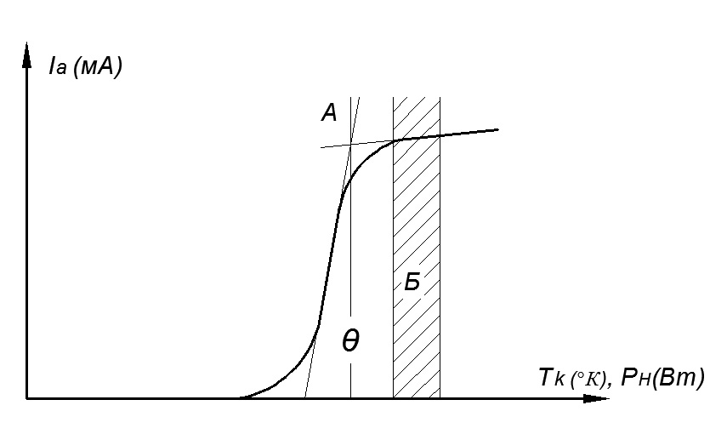
Рис.10. Зависимость тока эмиссии с катода от его температуры при постоянном анодном напряжении.
На графике обозначены:
Θ – характеристическая температура катода;
А – точка перехода катода из режима пространственного заряда в режим насыщения, соответствующая температуре катода θ;
Б – зона рабочих температур катода.
Рассмотрим простейший электровакуумный прибор – диод и его вольтамперную характеристику, т.е. зависимость тока, протекающего в цепи анода от анодного напряжения. На рис.11 приведены механизмы, определяющие протекание тока через диод с термокатодом, в зависимости от прикладываемого к промежутку катод – анод напряжения.
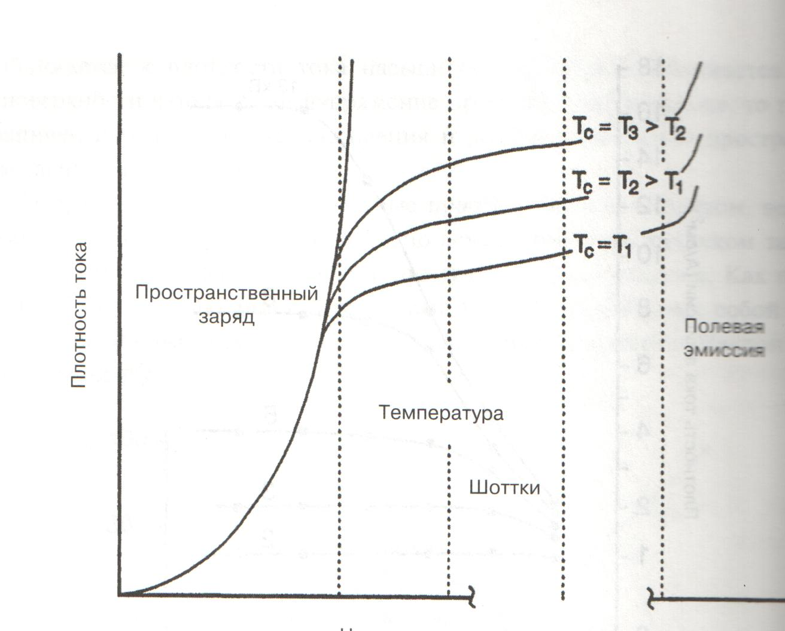
Рис. 11 Механизмы, определяющие протекание тока через диод

Т.к. отрицательный пространственный заряд электронов, эмитированных с катода и находящихся вблизи него, первоначально снижает воздействие анодного напряжения (нулевая эквипотенциаль не совпадает с поверхностью катода), то быстрый рост тока, поступающего на анод, с ростом напряжения ограничивается этим зарядом. По мере увеличения отбора электронов от катода рост тока замедляется, и величина тока анода становится практически постоянной (режим насыщения).
Закон Чайлда – Ленгмюра для плоскопараллельного диода, работающего в режиме ограничения пространственным зарядом
I=pU^{3/2}
Для плоскопараллельного диода с расстоянием между катодом и анодом, равным d, и площадью катода А величина p, которая называется первеансом, равна
P = 2,33·10⁻⁶A/d²
Величина первеанса зависит от конфигурации и размеров электродов и является характеристикой данного диода.

Далее рассмотрим типы термокатодов, применяемых в ЭВП. Катод ЭВП должен отвечать ряду специфических требований. Он должен эмитировать стабильный поток электронов, в течение всего срока службы быть устойчивым к бомбардировке нейтральными и заряженными частицами (положительными ионами остаточных газов), иметь низкую скорость испарения.
Прогресс развития катодов приведен на рис.12.
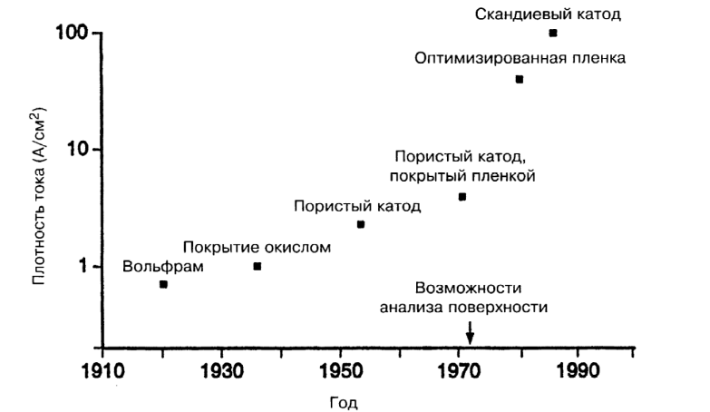
Рис.12. Историческая перспектива эмиссионных свойств термокатодов.
Первоначально в ЭВП в качестве катодов использовались чистые металлы. В табл. 3 приведены эмиссионные свойства некоторых металлов.
Табл.3. Эмиссионные свойства некоторых металлов
Металл | Точка плавления, °К | Температура при давлении пара 10⁻⁷мм рт. ст., °К | Работа выхода, еВ | Удельная эмиссия, А/см²
W | 3640 | 2520 | 4,54 | 4*10⁻¹
Ta | 3270 | 2370 | 4,1 | 6*10⁻¹
Re | 3440 | 2430 | 4,7 | 26*10⁻¹
Mo | 2890 | 1970 | 4,15 | 5*10⁻³
C | 4400 | 2030 | 4,35 | 20*10⁻³
Pt | 2050 | 1650 | 5,4 | 2*10⁻⁸
Ni | 1730 | 1070 | 4,1 | 5*10⁻⁹
Ba | 1120 | 580 | 2,11 | 1*10⁻¹¹

Чем меньше работа выхода, тем больше эмиссия при той же температуре и том же напряжении внешнего поля. С другой стороны, для стабильной работы катода важно, чтобы температура Т, при которой начинается его нежелательное испарение, была как можно выше. Отсюда понятно, что чем меньше отношение eφ/T, тем лучше катодные характеристики данного металла.
Табл.4
Металл | eφ/T, эВ/°К
тантал | 1,72*10⁻³
вольфрам | 1,77*10⁻³
ниобий | 1,91*10⁻³
молибден | 2,16*10⁻³
Наибольшее распространение в качестве металлических катодов ЭВП получил вольфрам, который при температуре 2500°К обеспечивает максимальную плотность тока эмиссии 0,5 А/см⁻².Применение катода с такой высокой рабочей температурой приводит к нагреву окружающих его деталей, напылению на изоляторы и ряду других неприятных моментов. Для снижения работы выхода применяют торированный вольфрам (вольфрам с добавками окиси тория) и корбидированный торированный вольфрам, который имеет более низкую рабочую температуру (порядка 2000°К). Однако следует отметить, что в настоящее время вольфрамовые катоды очень редко используются в мощных ЭВП СВЧ из-за достаточно низкой удельной плотности тока эмиссии (≈0,5А/cм²). В частности он использовался при производстве магнетронов для микроволновой печи. Приведенный на рис.5 прямонакальный катод как раз и является катодом магнетрона М-150, использованном в микроволновой печи, изготавливаемой нашим предприятием.
Для повышения эффективности термокатодов используют специальные эмиттирующие вещества с малой величиной работы выхода. Различают катоды с поверхностным покрытием эмитирующей поверхности специальными веществами и пропитанные активным веществом катоды.
К первой группе относятся так называемые оксидные катоды, в которых активное вещество в виде карбонатов редкоземельных металлов – бария, стронция, кальция наносят в виде покрытия на металлическую подложку (керн), обычно изготовленную из никеля. При термической обработке электровакуумного прибора, например во время откачки, карбонаты переходят в окислы по реакции ВаСО₃=ВаО + СО₂ и выделившийся углекислый газ удаляется из прибора. Благодаря низкой работе выхода оксидные катоды отличаются невысокой рабочей температурой и большой долговечностью.
Ниже на рис.13 приведены зависимости плотности тока эмиссии оксидного катода от выбора его рабочей температуры (из ОСТа)
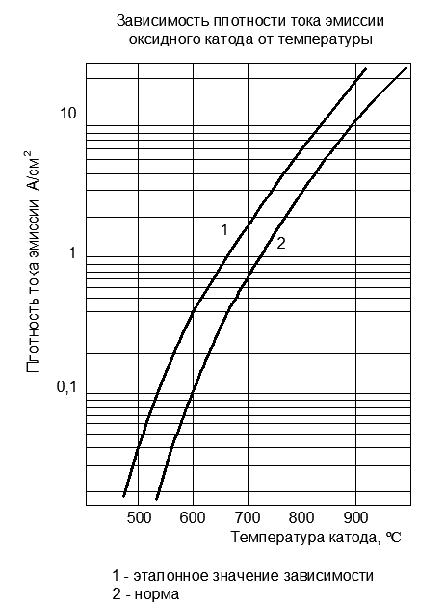
Рис. 13. Зависимость плотности тока эмиссии с оксидного катода от температуры

К недостаткам оксидного катода следует недостаточно высокая плотность эмиссии для использования в мощных приборах и высокая чувствительность к вакуумному состояния прибора.
Применение металлопористых пропитанных (импрегнированных) катодов позволяет определенным образом устранить эти недостатки Такие катоды изготавливают в виде пористой таблетки из вольфрамового порошка, а затем пропитывают активным веществом. В качестве активного вещества, заполняющего поры таблетки, применяют вольфраматы и алюминаты бария, кальция, стронция (3ВаО*Al₂O₃*0,5CaO). При взаимодействии их с вольфрамом эмиттера образуются свободные барий, стронций и кальций, которые мигрируя из толщи катода на поверхность, обеспечивают эмиссию катодов.
Импрегнированные катоды обеспечивают при температуре 1050 - 1100°С плотность тока эмиссии 1 – 3 А/cм² в непрерывном режиме 5 – 10 А/cм² в импульсном. Для снижения рабочей температуры такого катода его эмитирующую поверхность часто покрывают микронным слоем осмия.

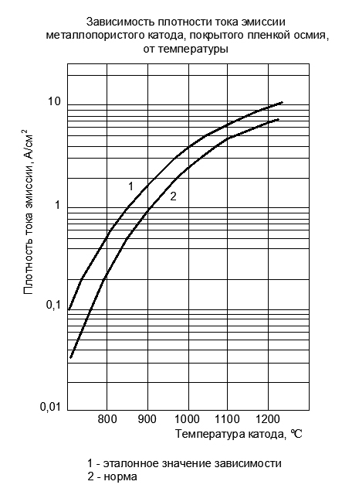
Рис.14. Зависимость плотности тока эмиссии металлопористого (импрегнированного) катода, покрытого пленкой осмия и работающего в непрерывном режиме
В настоящее время импрегнированные катоды получили наиболее широкое применение в ЭВП СВЧ.
Приведенные выше зависимости обычно используются разработчиками ЭВП СВЧ при проектировании приборов
Существуют еще другие типы катодов, которые используются в ЭВП СВЧ, но останавливаться на них не представляется возможным в объеме одной лекции. Следует только упомянуть автокатоды, которые все чаще используют при разработке новых приборов. В частности на нашем предприятии создана целая гамма магнетронов с холодными катодами, которые в отличие от термокатодов имеют мгновенное время запуска, п.к. не требуется разогревать катод до рабочей температуры, и значительно большую долговечность. Кроме того при их использовании нет необходимости в наличии источника питания подогревателя.
Было обнаружено, что когда электрческое поле, приложенное к поверхности катода, увеличивается до уровней 10⁸ — 10⁹ В/м электронная эмиссия начинает очень быстро возрастать. Более того, увеличение эмссии почти не зависит от температуры катода. Это вызвано тем, что ширна потенциального барьера, припятствующего выходу электронов в вакуум, становится настолько малой, что некоторые электроны могут пройти через этот барьер даже не обладая достаточной кинетической энергией для его преодоления. Этот эффект называется туннельным эфектом и связан с квантовой природой электрона.
Происходящая в результате этого электронная эмиссия называется полевой эмиссией или автоэмиссией.
Полевая эмиссия экспоненциально возрастает с ростом приложенного поля, что позволяет получение больших плотностей токов эмиссии даже при комнатной температуре катода. Однако применение таких катодов оказалось возможным, как говорилось выше, только в приборах СВЧ М-типа.
Главной причиной неудач для приборов О-типа стало то, что для получения высоких уровней электрического поля, требуемых для получения значительной полевой эмиссии, необходимо было изготавливать катоды состоящих из множества очень маленьких игольчатых эмиттеров с плотностью в несколько тысяч на квадратный сантиметр. Игольчатая форма используется для того, чтобы получить эмиссию с острия каждого эмиттера, как показано на рис. 15.

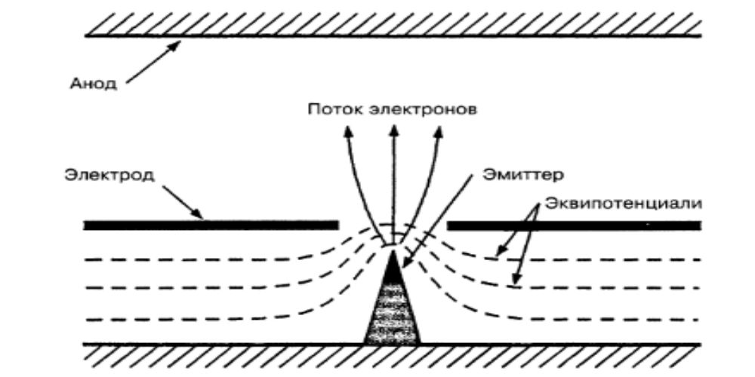
Рис.15. Увеличение электрического поле и электронная эмиссия с игольчатого эмиттера

Однако эмитируемые электроны ионизируют молекулы остаточного газа, образуя положительные ионы, которые бомбардируют кончики игольчатых эмиттеров, разрушая их. Вследствии этого эффект полевой эмиссии деградирует.

В подавляющем большинстве приборов СВЧ срок службы имеет первостепенное значение. Большой срок службы подрузумевает, что катод должен надежно работать десятки и даже сотни тысяч часов, обеспечивая постоянную эмиссию.
В настоящее время определены несколько видов механизма деградации термокатодов:
1. Постепенное уменьшение первеанса со временем;
2. Изменение функции распределения работы выхода как с изменением температуры катода, так и со временем.
Причиной деградации первого вида обычно является постепенное истощение источника бария в импрегнированной вольфрамовой таблетке, в результате чего скорость, с которой дифундирует барий к поверхности уатода, уменьшается, и поэтому уменьшается зона покрытой барием поверхности, а работа выхода растет.
Механизм второго вида вызван изменением работы выхода основного металла со времененем и обычно наблюдается у катодов с покрытием (например осмия), что связано с диффузией вольфрама через покрытие либо с изчезновением тонкопленочного покрытия.
Поэтому очень важно для обеспечения длительной и надежной работы прибора СВЧ очень важно тщательно соблюдать режим работы катода и прибора в целом.

